СОВЕТ  СЕЛЬСКОГО ПОСЕЛЕНИЯ  "ПРИУРАЛЬСКОЕ | 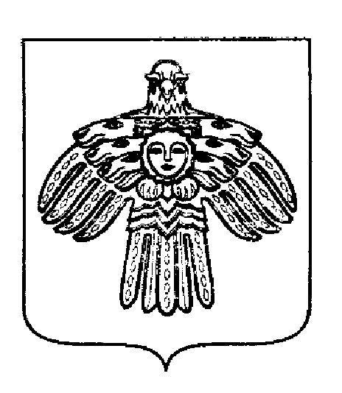 | "ПРИУРАЛЬСКÖЙ"  СИКТ ОВМÖДЧÖМИНСА  СÖВЕТ

Р Е Ш Е Н И Е
К Ы В К Ö Р Т Ö Д

От "26" декабря 2016 года № 4-4/16

О досрочном прекращении полномочий
депутата Совета сельского поселения «Приуральское»
Есева В.А.

Руководствуясь пунктом 2 части 10 статьи 40 Федерального закона от 06 октября 2003 года № 131-ФЗ «Об общих принципах организации местного самоуправления в Российской Федерации», статьёй 33 Устава муниципального образования сельского поселения «Приуральское», на основании заявления депутата Совета сельского поселения «Приуральское» Есева В.А., Совет сельского поселения «Приуральское» р е ш и л:

1. Досрочно прекратить полномочия депутата Совета сельского поселения "Приуральское" IV созыва по много мандатному избирательному округу № 1 - Есева Владимира Александровича.

2. Настоящее решение вступает в силу со дня его принятия и подлежит официальному опубликованию.

Глава сельского поселения В.Г.Головина

